GEOM 1 bis Le vocabulaire géométrique

Un point |  | Une droite
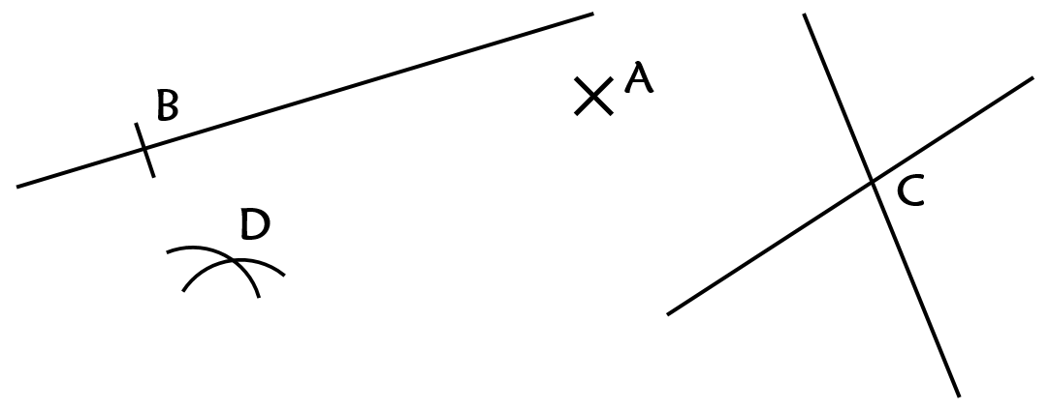 |  | 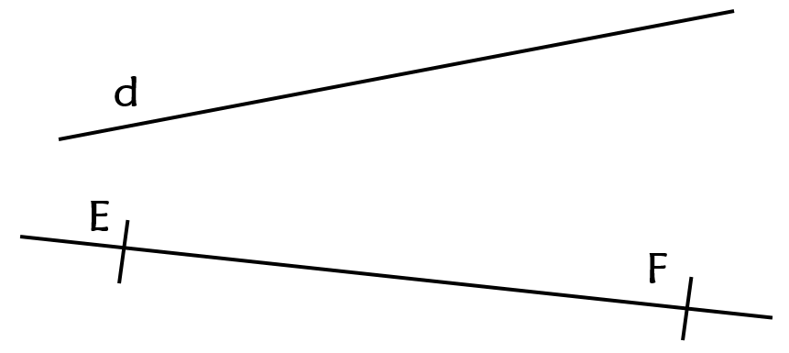
le point A |  | la droite d ou la droite (EF)

Un segment |  | Des points alignés
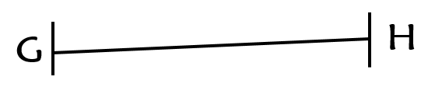 |  | 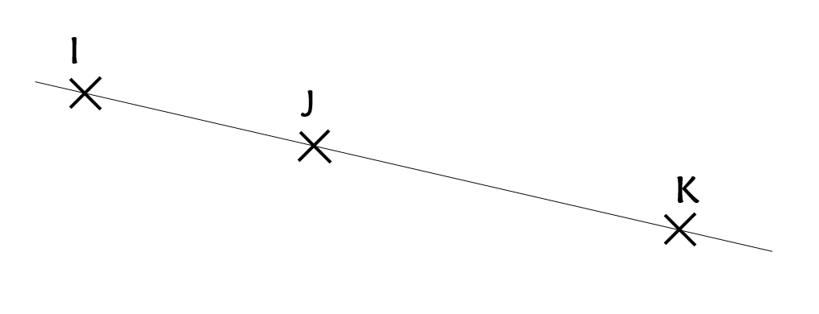
le segment [GH] |  | I, J et K sont alignés

Des droites perpendiculaires |  | Des droites parallèles
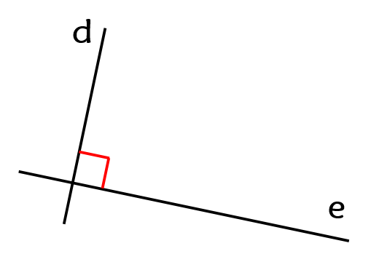 |  | 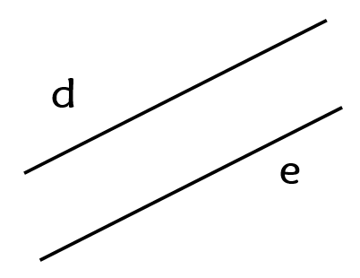
d ⊥ e |  | d // e

Le milieu |  | Des côtés opposés
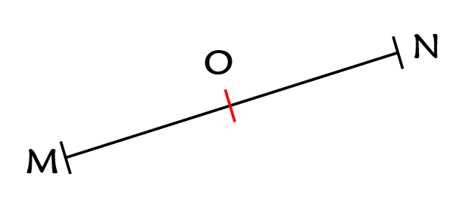 |  | 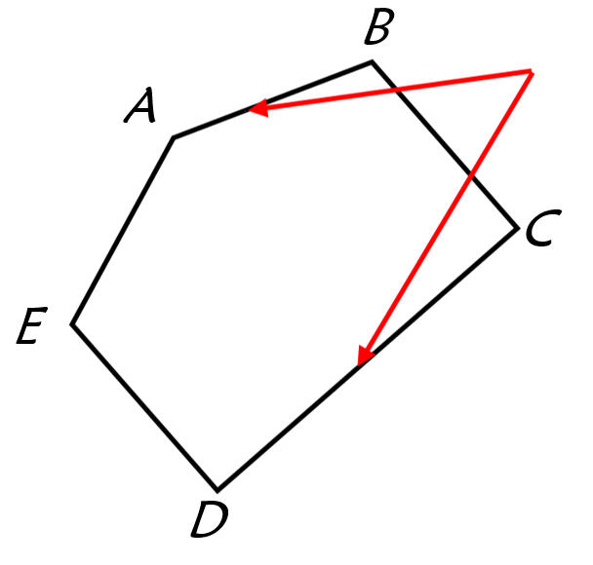
O est le milieu de [MN] |  | AB et CD sont des côtés opposés

Des côtés adjacents
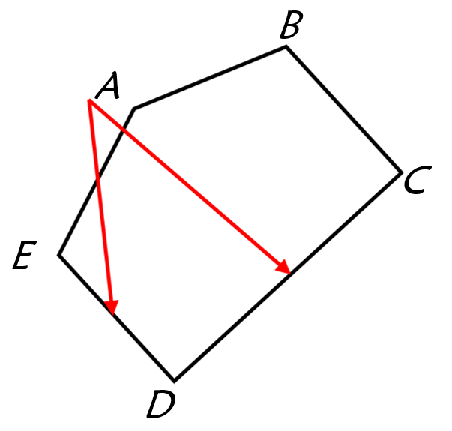
CD et DE sont des côtés adjacents

Un polygone
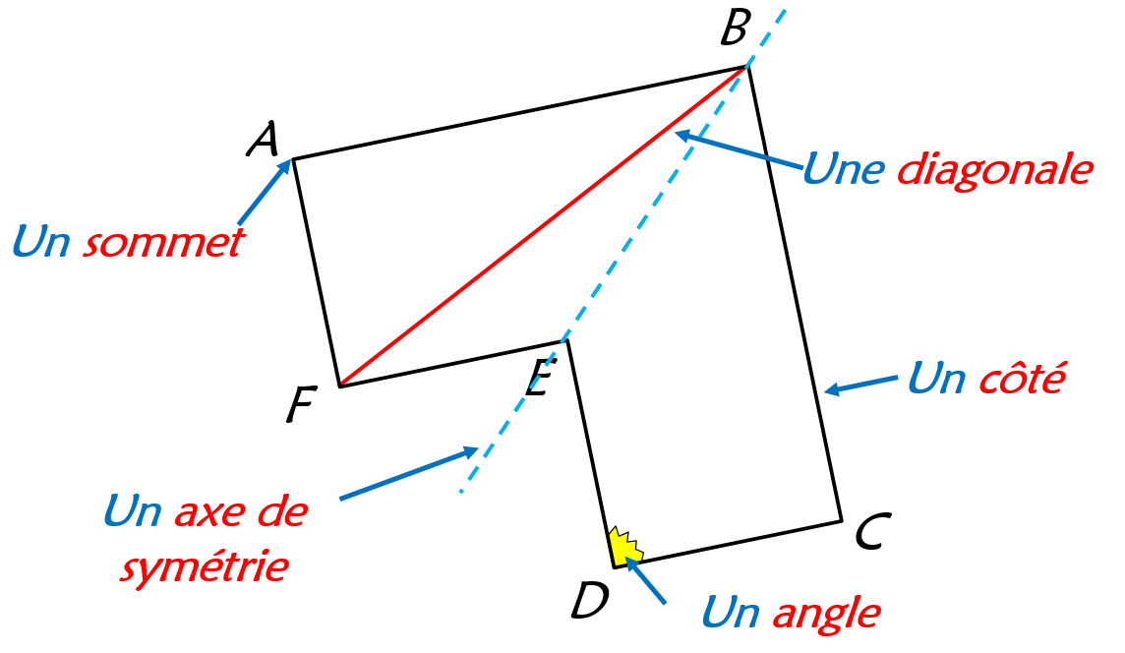
Le polygone ABCDEF

Un cercle
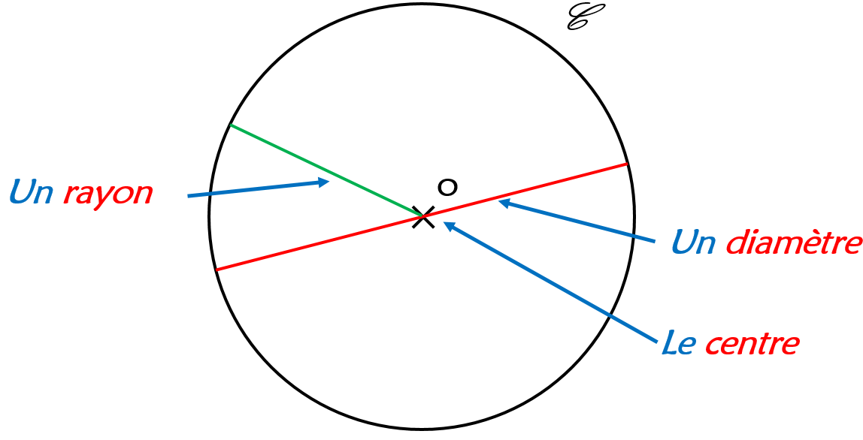
Le cercle C

